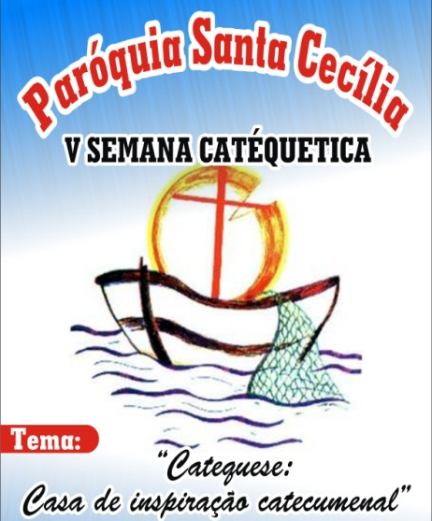
A Paróquia de Santa Cecília realiza de 20 a 24 de Agosto a sua V Semana Catequética com o Tema: “Catequese: Casa de inspiração catecumenal”.
Esta semana tem por objetivo animar a dimensão catequética de nossa Paróquia, através do encontro, animação e espiritualidade.
Segue nossa PROGRAMAÇÃO:

Abertura dia 20/08 as 19h com o Tema: “ A vocação do catequista”.
Facilitador: Padre Watson Holanda.

Dia 21/08 – Tema: “A iniciação cristã”.
Facilitador: Equipe Arquidiocesana de Catequese.

Dia 22/08 – Tema: “O Evangelho de Marcos”.
Facilitador: Pe. Glaílson William.

Dia 23/08 – Tema: “Acolhida na Catequese”.
Facilitador: Liberata Sousa.

Dia 21/08 – Tema: “Catequista e vida de oração”.
Facilitador: Seminarista Alexandre.

